Об утверждении Программы
социально-экономического развития
Пермского муниципального района
Пермского края на 2011-2015 годы
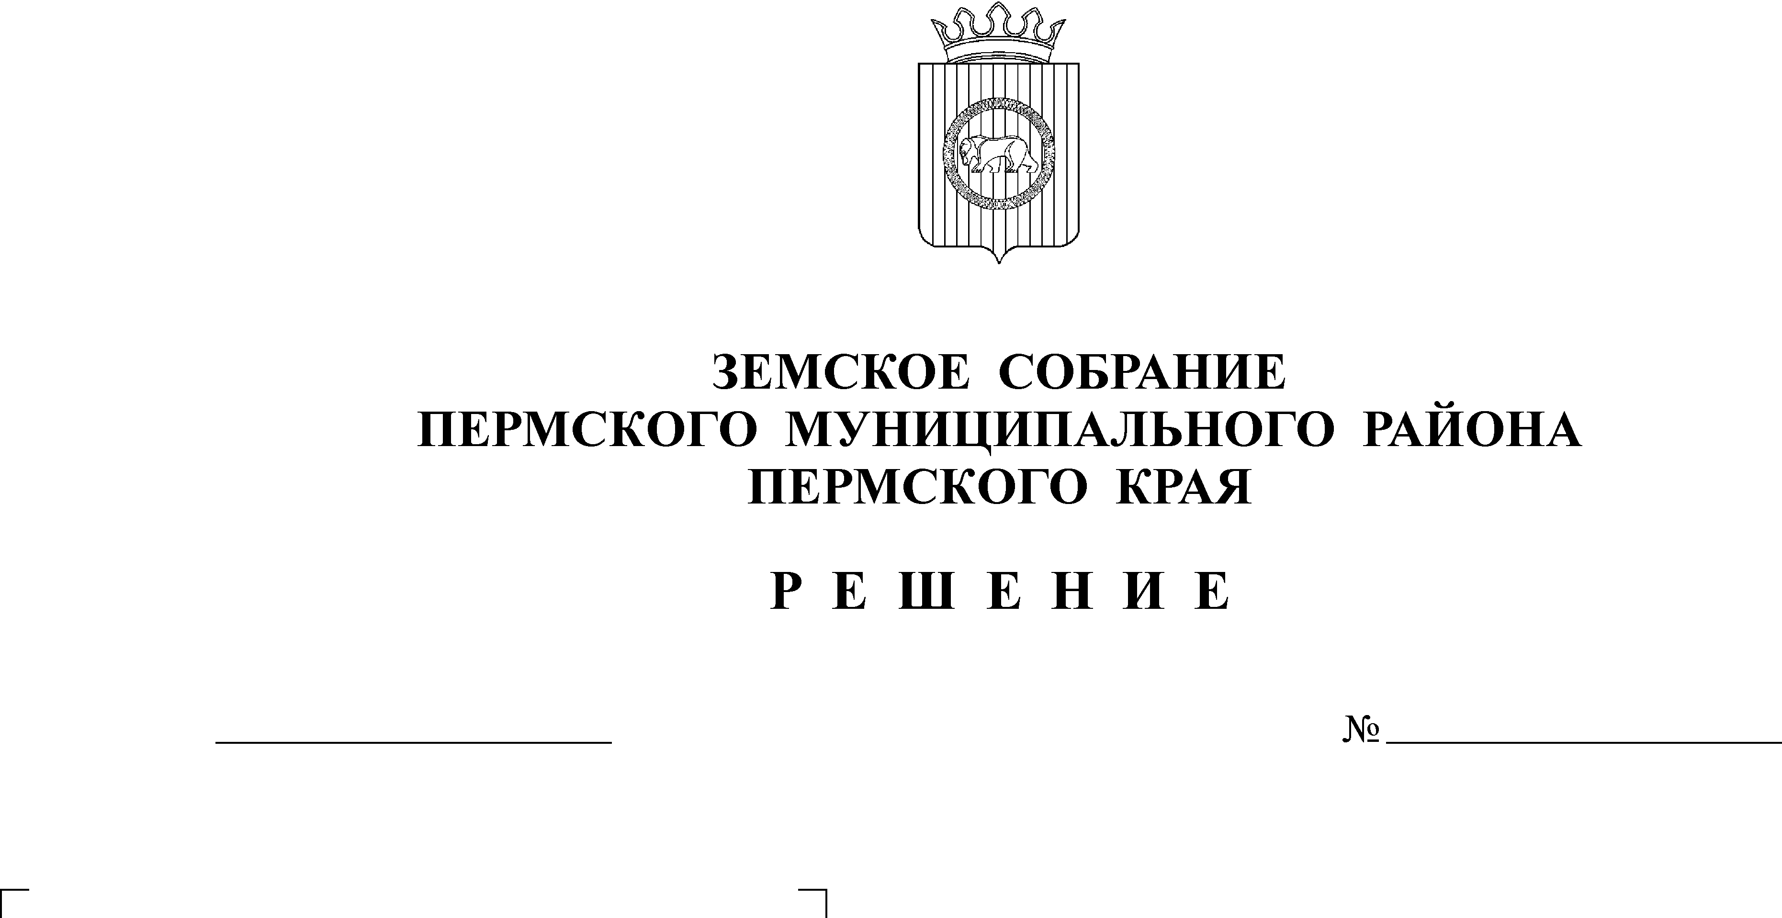
В соответствии с Федеральным законом от 06.10.2003 № 131-ФЗ «Об общих принципах организации местного самоуправления в Российской Федерации»
17.12.2010
125

Земское Собрание РЕШАЕТ:
1. Утвердить Программу социально-экономического развития Пермского муниципального района Пермского края на 2011-2015 годы согласно приложению.
2. Настоящее решение подлежит официальному опубликованию в информационном бюллетене муниципального образования «Пермский муниципальный район».

Глава
муниципального района А.П. Кузнецов

